Instrukcja do laboratorium
RSA

Autorzy : Karol Witusik, Adrian Brychner

Konfiguracja w CubeMX
Konfiguracja USART1:
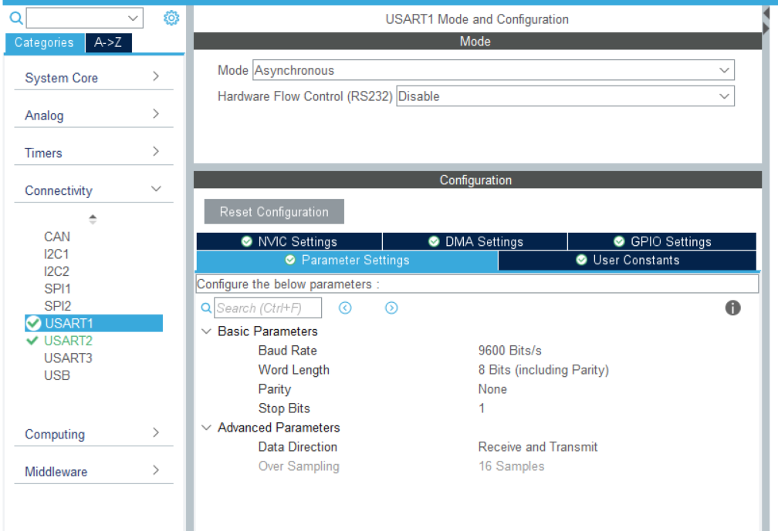
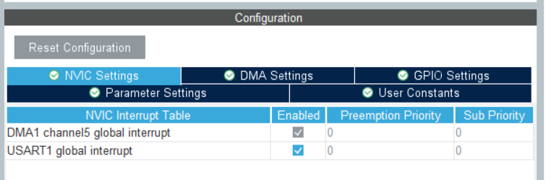
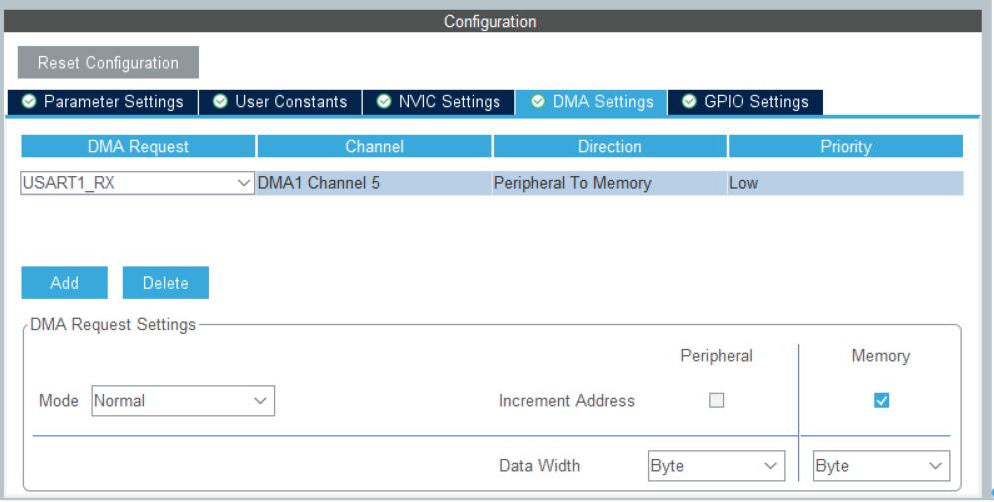

Konfiguracja USART2:
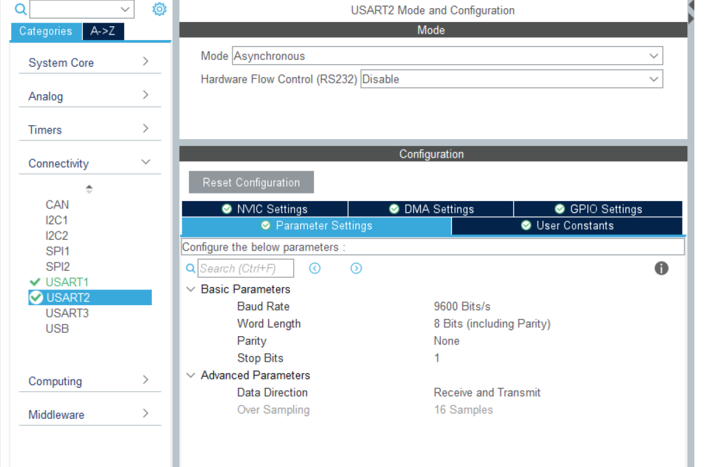
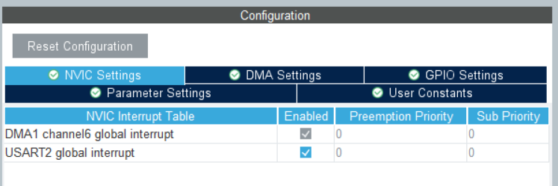
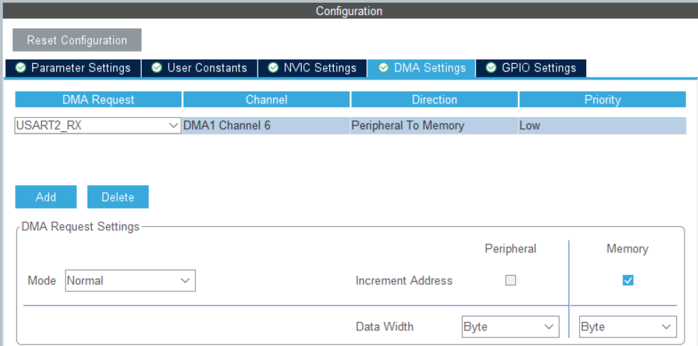

Konfiguracja SYS:
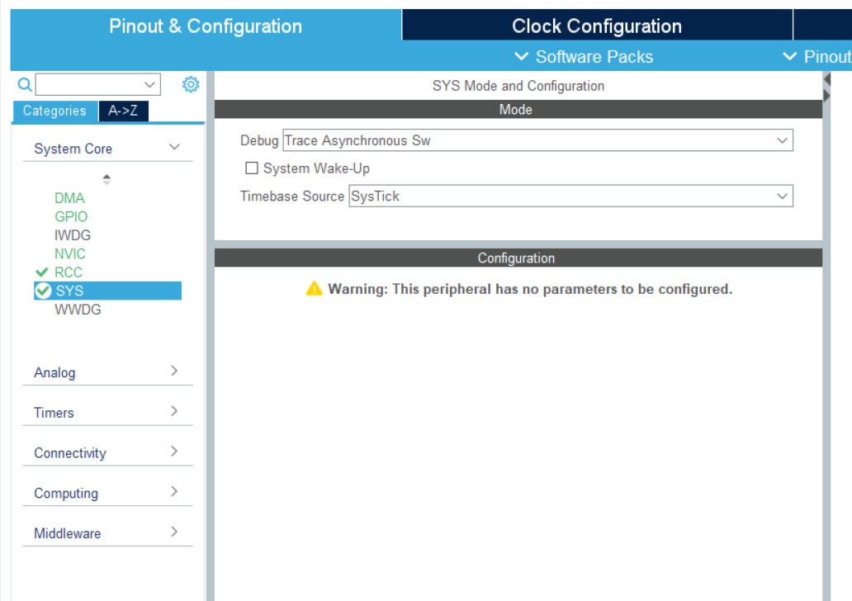
W konfiguracji NVIC:

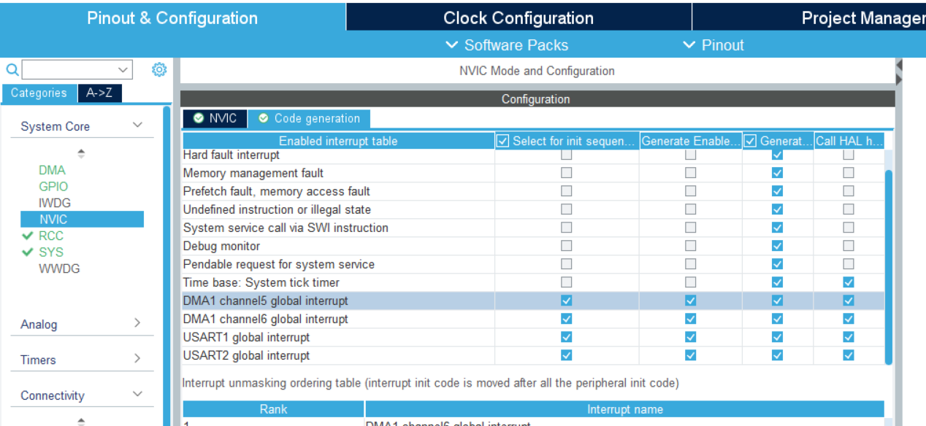

Znaleźć pin z diodą LED, ustawić jego funkcje na GPIO_Output i ustawić User Label na DATA_CORRUPTED.
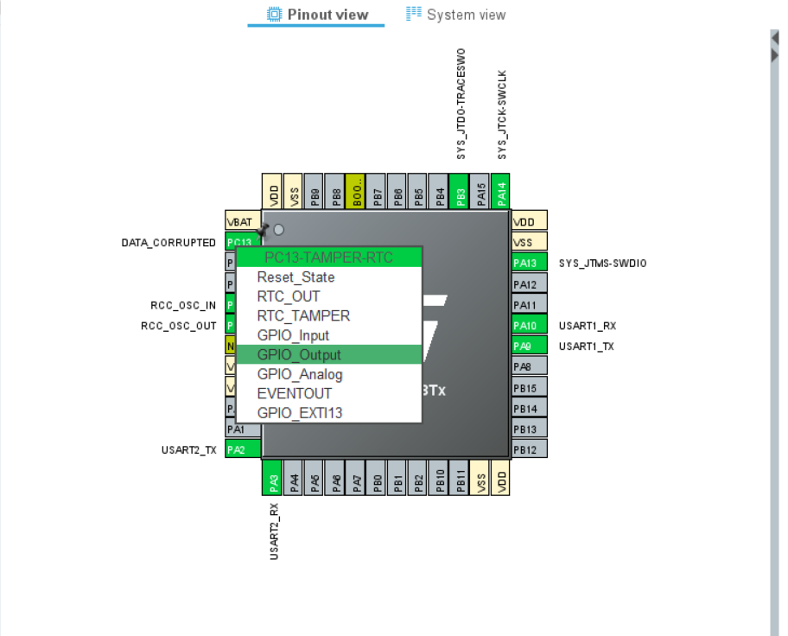

Konfiguracja receivera
Target : STM32F103C8Tx
Konfiguracja w Stm32IDE

W folderze Core stworzyć folder RSA oraz umieścić w nim pliki: rsa.c rsa.h

Dodanie ścieżki z folderem RSA do builda :
- Wejść do ustawień Properties
I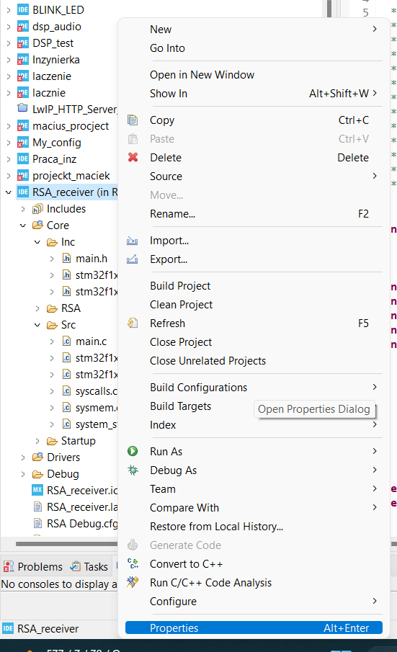

- Wejść do C/C++ General -> Path and symbols
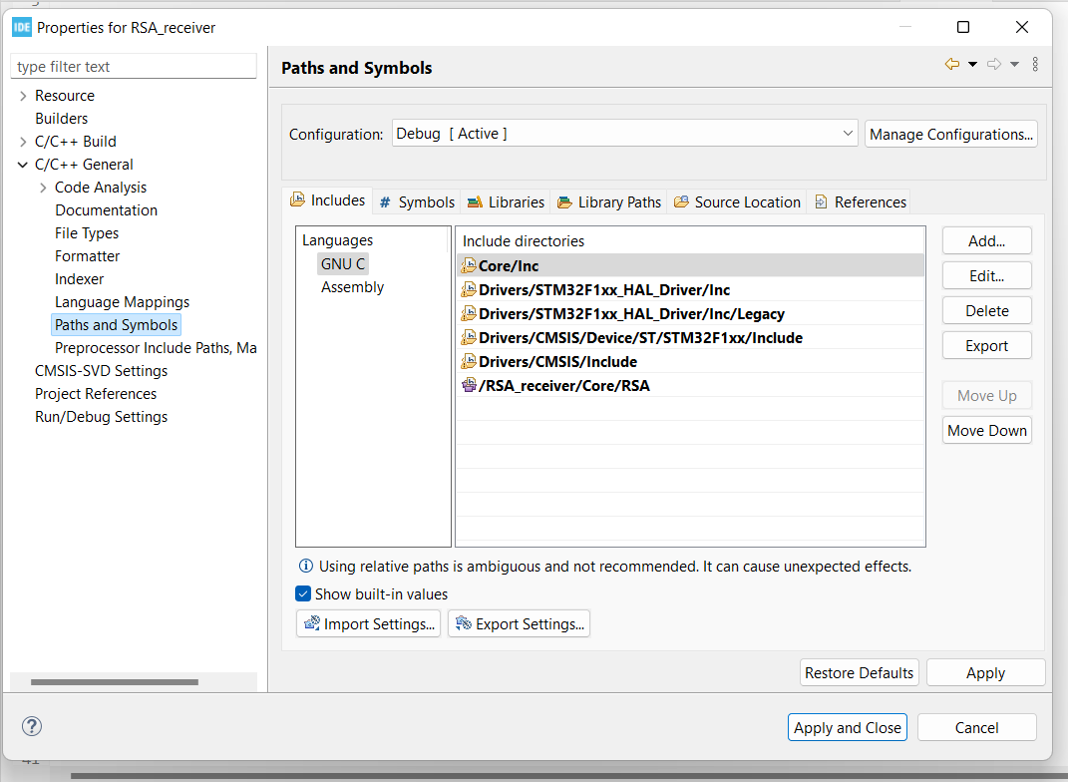
Dodać folder RSA z plikami związanymi z enkrypcją.

W pliku main.c dołączyć biblioteki zdefiniować zmienne oraz potrzebne funkcje:
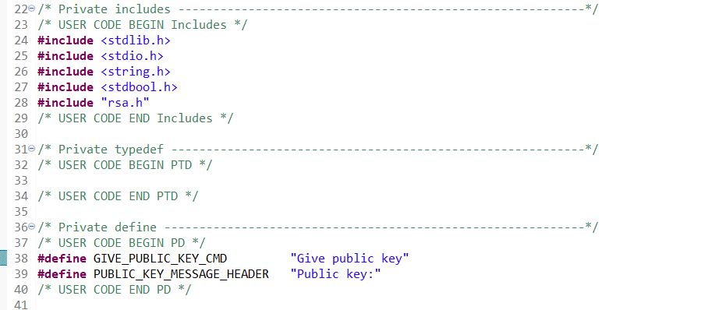

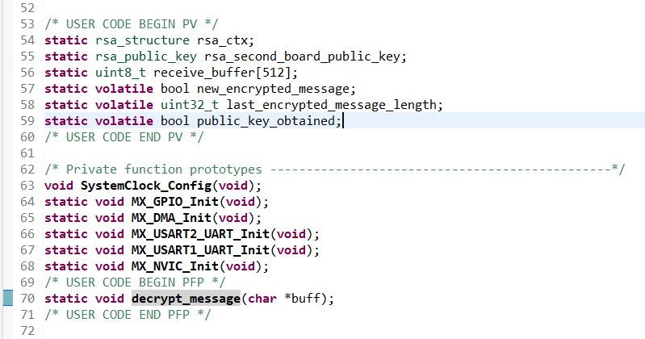

W funkcji main dokonać następujących zmian :

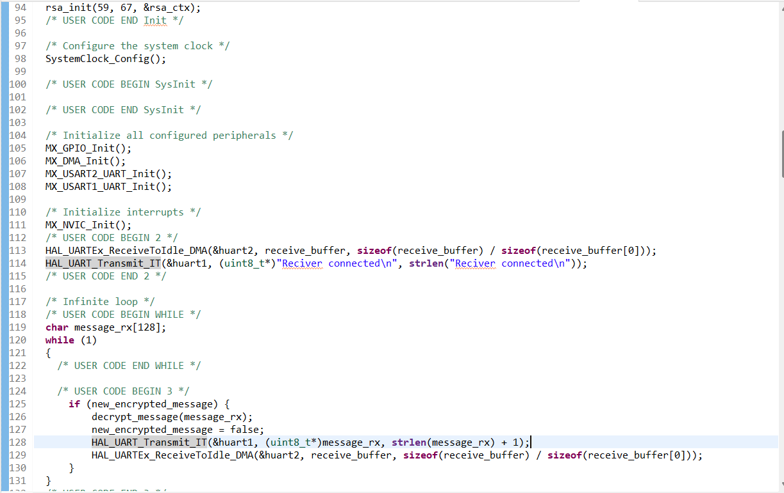

Dodać definicje funkcji callback do pliku main.c
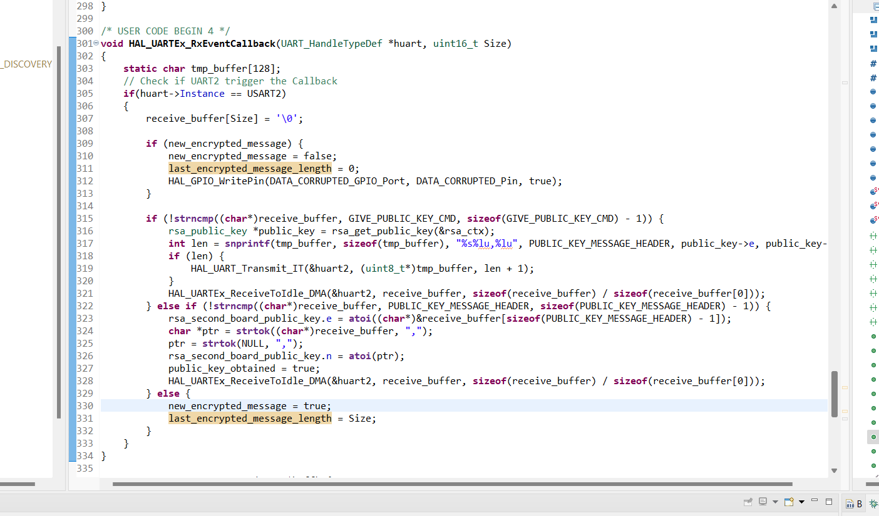

Dodać definicje funkcji decrypted
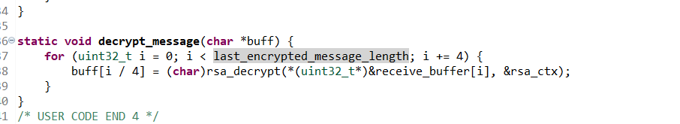

Konfiguracja transmitera

1.Konfiguracja w Stm32IDE

W folderze Core stworzyć folder RSA oraz umieścić w nim pliki: rsa.c rsa.h

W pliku main.c dołączyć biblioteki zdefiniować zmienne oraz potrzebne funkcje:

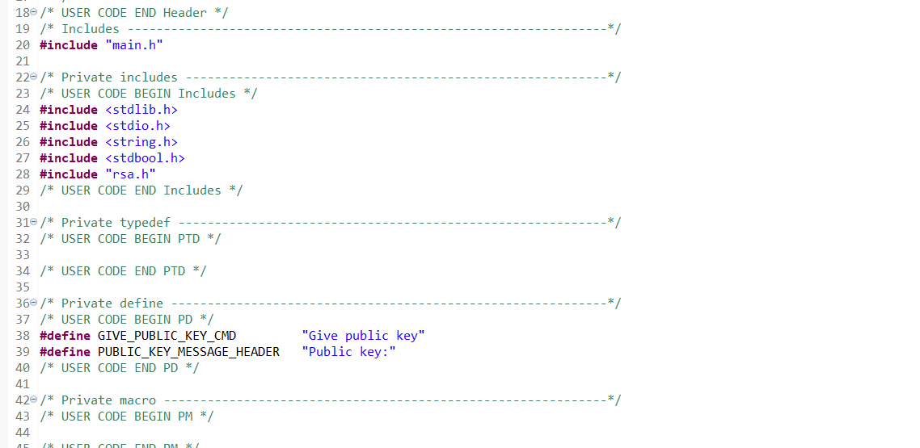
W funkcji main dokonać następujących zmian:
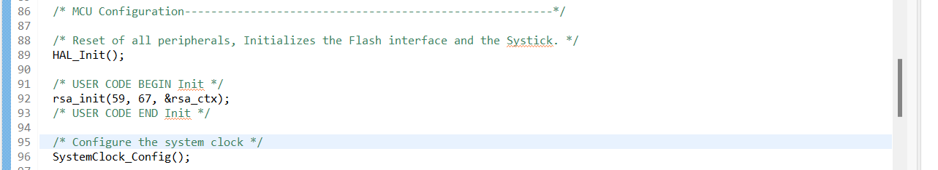

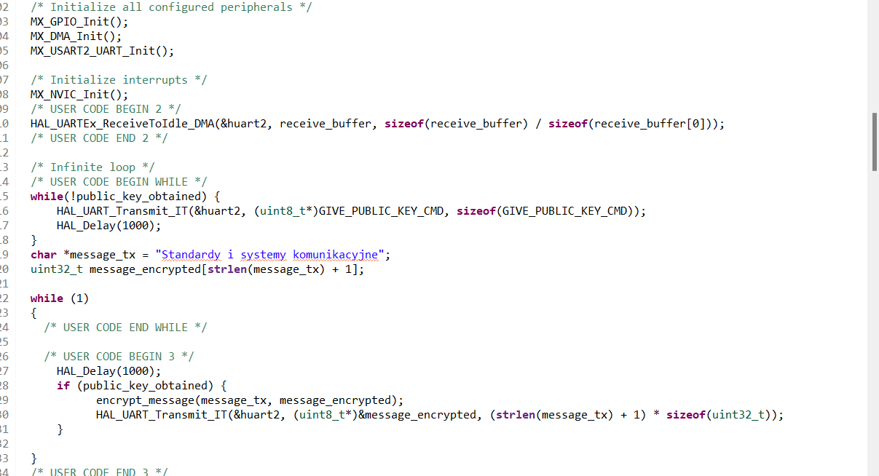

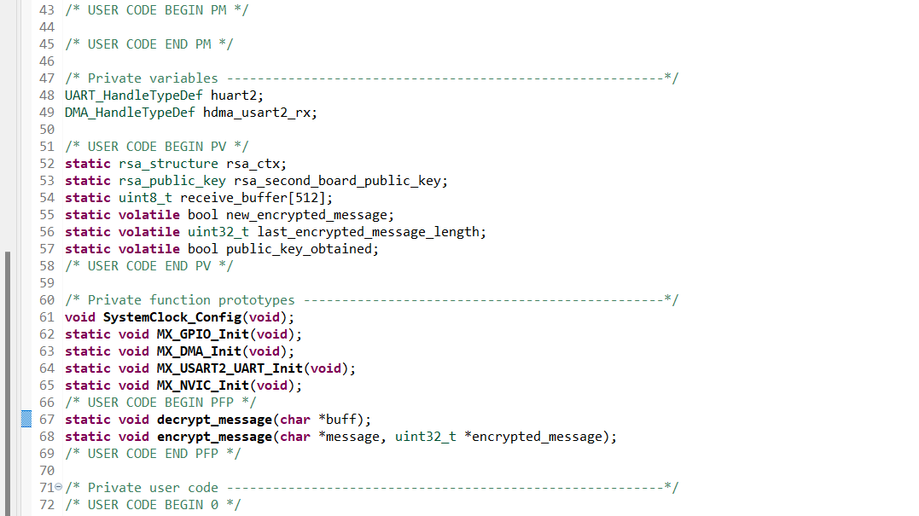

Dodać definicje funkcji callback do pliku main.c
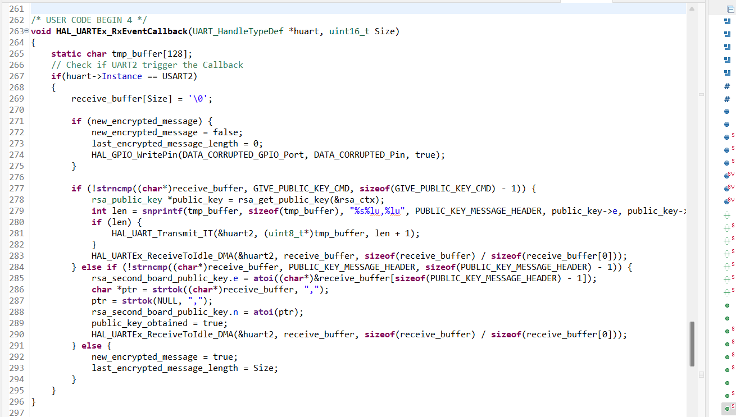
Dodać definicje funkcji decrypted oraz encrypt:
